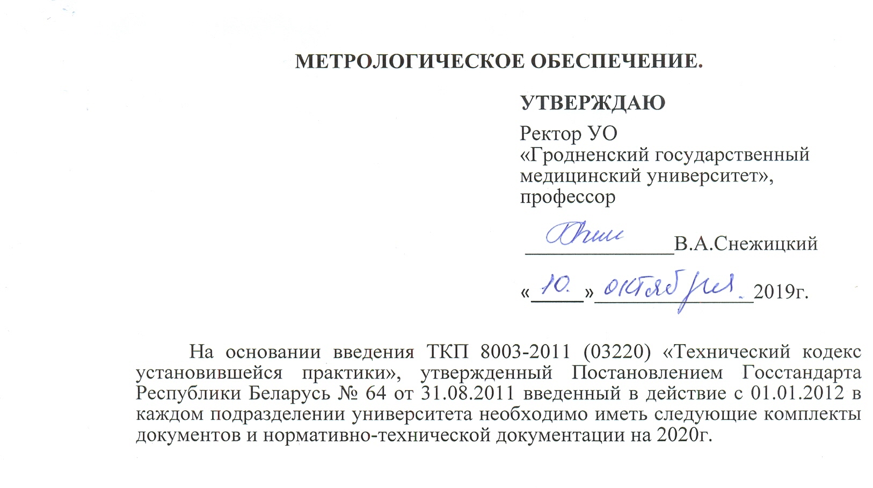

1. Перечень средств измерений, применяемых для научных исследований метрологии

Утверждаю
Проректор по научной работе
_______________ C.Б. Вольф
«_____»_______________2019г.
№ | Наименование прибора |  | Тип прибора,  предел  измер. | Зав № | Дата поверки | Дата следующей  поверки | ФИО ответствен.  за прибор и место установки прибора
1
2
Примечание: |  | в этот перечень включают средства измерений для научных исследований.
Зав. кафедрой Подпись И.О.Фамилия

2. Перечень рабочих средств измерений, применяемых в сфере законодательной метрологии в отопительной системе и подаче холодной, горячей воды, учета электроэнергии, учета расхода горюче - смазочных материалов по которым ведется расчет между поставщиком и потребителем.

Утверждаю
Проректора
по административно-
хозяйственной работе

Ю.А. Романчук

«___» ____________2019 г.
№ | Наименование прибора | Тип прибора | Зав № | Дата поверки | Дата следующей  поверки | ФИО ответствен.  за прибор и место установки прибора
1
2
Начальник отдела Подпись И.О.Фамилия

Примечание: В данный документ необходимо включить все рабочие средства измерений, применяемые в сфере законодательной метрологии в отопительной системе по адресу г. Гродно ул. Горького 81.

3. Перечень приборов, применяемых для учебных целей.

Утверждаю
Проректор по учебной работе
_____________И.П. Богданович
«_____»____________2019 г.
№ | Наименование прибора |  | Тип прибора,  предел измер. | Зав № | Назнач.  прибора | Техническое обслуживание | ФИО ответствен.  за прибор и место установки прибора
1. |  |  |  |  |  | раз в 1 год
2.
Примечание: |  | В данный перечень включают все учебные приборы, которые находятся на кафедрах. Проверка на работоспособность проводится согласно технической документации и инструкции по эксплуатации приборов.

Зав. кафедрой Подпись И.О.Фамилия

4. Перечень приборов, применяемых вне сферы законодательной метрологии в отопительной системе при подаче холодной и горячей воды, по которым не ведется учет тепла, расход холодной и горячей воды.

Утверждаю
Проректора
по административно-
хозяйственной работе

Ю.А. Романчук

«___» ____________2019г.
№ | Наименование прибора | Тип  прибора,  предел измер. | Зав № | Периодичность  поверки | ФИО  ответственного.  за прибор,  место установки прибора
1
2
Примечание: В данный перечень включается приборы, по которым не ведется учет тепла, расход холодной и горячей воды, учет электроэнергии, учет горюче-смазочных материалов. Периодичность поверки определяется пользователем (срок 1÷5 лет).

Начальник отдела Подпись И.О.Фамилия

5. Перечень медицинских средств измерений эксплуатируемых в профессорском консультативном центре.

Утверждаю
Проректор
по лечебной работе
доцент к.м.н.

В.И. Шишко
«___» ____________2019г.

№ | Наименование прибора | Тип  прибора,  предел измер. | Зав № | Дата проверки | Дата следующей поверки | ФИО  ответственного.  за прибор,  место установки прибора

Старшая медсестра ПКЦ подпись И.О.Фамилия

6. Перечень средств измерений, применяемых для безопасности при пожаротушении.

Утверждаю
Ректор УО
«Гродненский государственный
медицинский университет»,
профессор _____________В.А.Снежицкий

«___» ____________2019г.

№ | Наименование прибора | Тип  прибора,  предел измер. | Зав № | Дата проверки | Дата следующей поверки | ФИО  ответственного.  за прибор,  место установки прибора

Инженер по противопожарной
безопасности подпись И.О.Фамилия

6. На средствах измерений, которые относятся к сфере законодательной метрологии, должна быть бирка 6х5см следующего содержания:
Наименование средства измерения____________________
Тип
Зав.номер
Дата поверки
Дата след.поверки
Ответственный за прибор
Относится к сфере законодательной метрологии
На приборах, которые не относятся к сфере законодательной метрологии должна быть бирка 6х5 см следующего содержания:
Наименование прибора ____________________
Тип
Зав.номер
Ответственный за прибор
Не относится к сфере законодательной метрологии

На приборах, которые применяются в сфере законодательной метрологии в отопительной системе по учету подачи холодной и горячей воды, учету электроэнергии для расчета между поставщиком и потребителем должна быть бирка 6х5 см следующего содержания:

Наименование прибора ____________________
Тип
Зав. номер
Дата поверки
Дата след. поверки
Ответственный за прибор

На приборах, которые относятся к учебному процессу должна быть бирка 6х5 см следующего содержания:
Наименование средства измерения_(учебный)___________________
Тип
Зав. номер
Ответственный за прибор

7. Методики, для выполнения измерений, должны находиться у ответственного лица при проведении экспериментов.

8. Вести учет технических заводских паспортов, договоров, актов выполненных работ (ксерокопии), заключаемых на выполнение отдельных работ на кафедрах и подразделениях университета. Паспорта, инструкции по эксплуатации приборов должны быть на рабочем месте.
Все перечни приборов подготовить в двух экземплярах, один предоставить ведущему инженеру по метрологии в лабораторный корпус.
Документы должны быть готовы до 15.10.2019г.
Ответственные за метрологическое обеспечение и единство измерений на кафедрах являются старшие лаборанты.

Ответственные за метрологическое обеспечение и единство измерений и ведение документации в подразделениях университета являются:

за приборы учета тепла - инженер теплотехник,

по учету расхода холодной и горячей воды, и расхода горюче-смазочных материалов - гл. механик

учета электроэнергии начальник эксплуатационно-технического отдела.

За медицинские приборы, применяемые в профессорском консультативном центре – старшая медсестра.
За приборы, эксплуатируемые для научных исследований – ведущий инженер по метрологии.

За приборы, эксплуатируемые для безопасности при пожаротушении инженер по пожарной безопасности.

9. ЗАПРЕЩАЕТСЯ ЭКСПЛУАТИРОВАТЬ НЕПОВЕРЕННЫЕ СРЕДСТВА ИЗМЕРЕНИЙ. В СВЯЗИ С ЭТИМ НЕОБХОДИМО ПРИБОРЫ СВОЕВРЕМЕННО ПРЕДСТАВЛЯТЬ НА ПОВЕРКУ, СОБЛЮДАЯ СТРОГО ГРАФИК - ПОВЕРКИ.

Подразделения, которые работают с фирмами и заключают договора на обслуживание приборов, должны уточнять в договоре, что данные приборы должны быть сданы в поверку не позже срока указанного в паспорте прибора.

Ведущий инженер по метрологии В.С.Казак

